IDEES MENU  LEGUMES COUPES EN BÂTONNETS OU EN PETITS MORCEAUX  SALADES COMPOSEES  - ŒUFS DURS  - SANDWICHES  - QUICHES, CAKES, TARTES SALEES  - FROMAGE OU PRODUIT LAITIER  - FRUITS  - GATEAUX SUCRES | Pour réaliser mon pique-nique, je choisis de réduire mes déchets au quotidien et donc prendre part à la protection de mon environnement !  Pour cela :
   | PIQUE-NIQUE  Terre d’Enjeux
  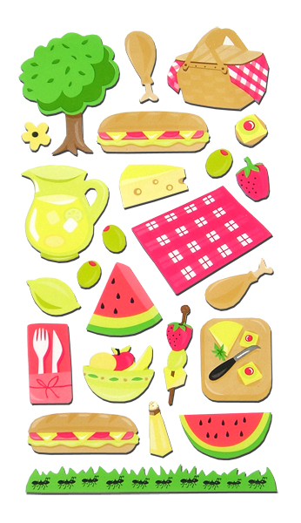
  JE FAIS ATTENTION AUX PRODUITS JETABLES A USAGE UNIQUE
  J’utilise une serviette en tissu plutôt que des serviettes en papier ou de l’essuie tout.
  Pour ne pas casser mon verre ou mon assiette, j’utilise des verres et des assiettes en plastique rigide réutilisables.
  J’utilise des boites en plastique (style tupperwares) pour transporter ma salade, mes fruits, mes légumes, mon fromage et mes sandwiches.
  JE BOIS DE L’EAU DU ROBINET
  En France, nous jetons 6 milliards de bouteilles d’eau en plastique par an.
  Stop ! Transporter toute cette eau, ça coûte cher et ça pollue.
  Solution : remplire ma gourde d’eau du robinet.
  JE FAIS ATTENTION AUX EMBALLAGES
  1 paquet de 1Kg, c’est 2 fois moins d’emballage que 2 paquets de 500g, alors attention aux mini-emballages (gâteaux, fromages…)!
  J’ACHETE EN VRAC
  Les légumes et les fruits en barquette ? Non merci !
  Pour limiter les emballages j’achète aussi en vrac la viande, le fromage, les fruits secs….
  J’ACHETE DES FRUITS ET DES LEGUMES EN LES
  CHOISISSANT PLUTÔT…
  FRAIS : ils ont consommé moins d’énergie qu’en conserve ou surgelé
  LOCAUX : ils ont nécessité peu de transport et ont été cueillis à maturité.
  DE SAISON : ce sont eux dont mon corps a besoin à ce moment de l’année.

